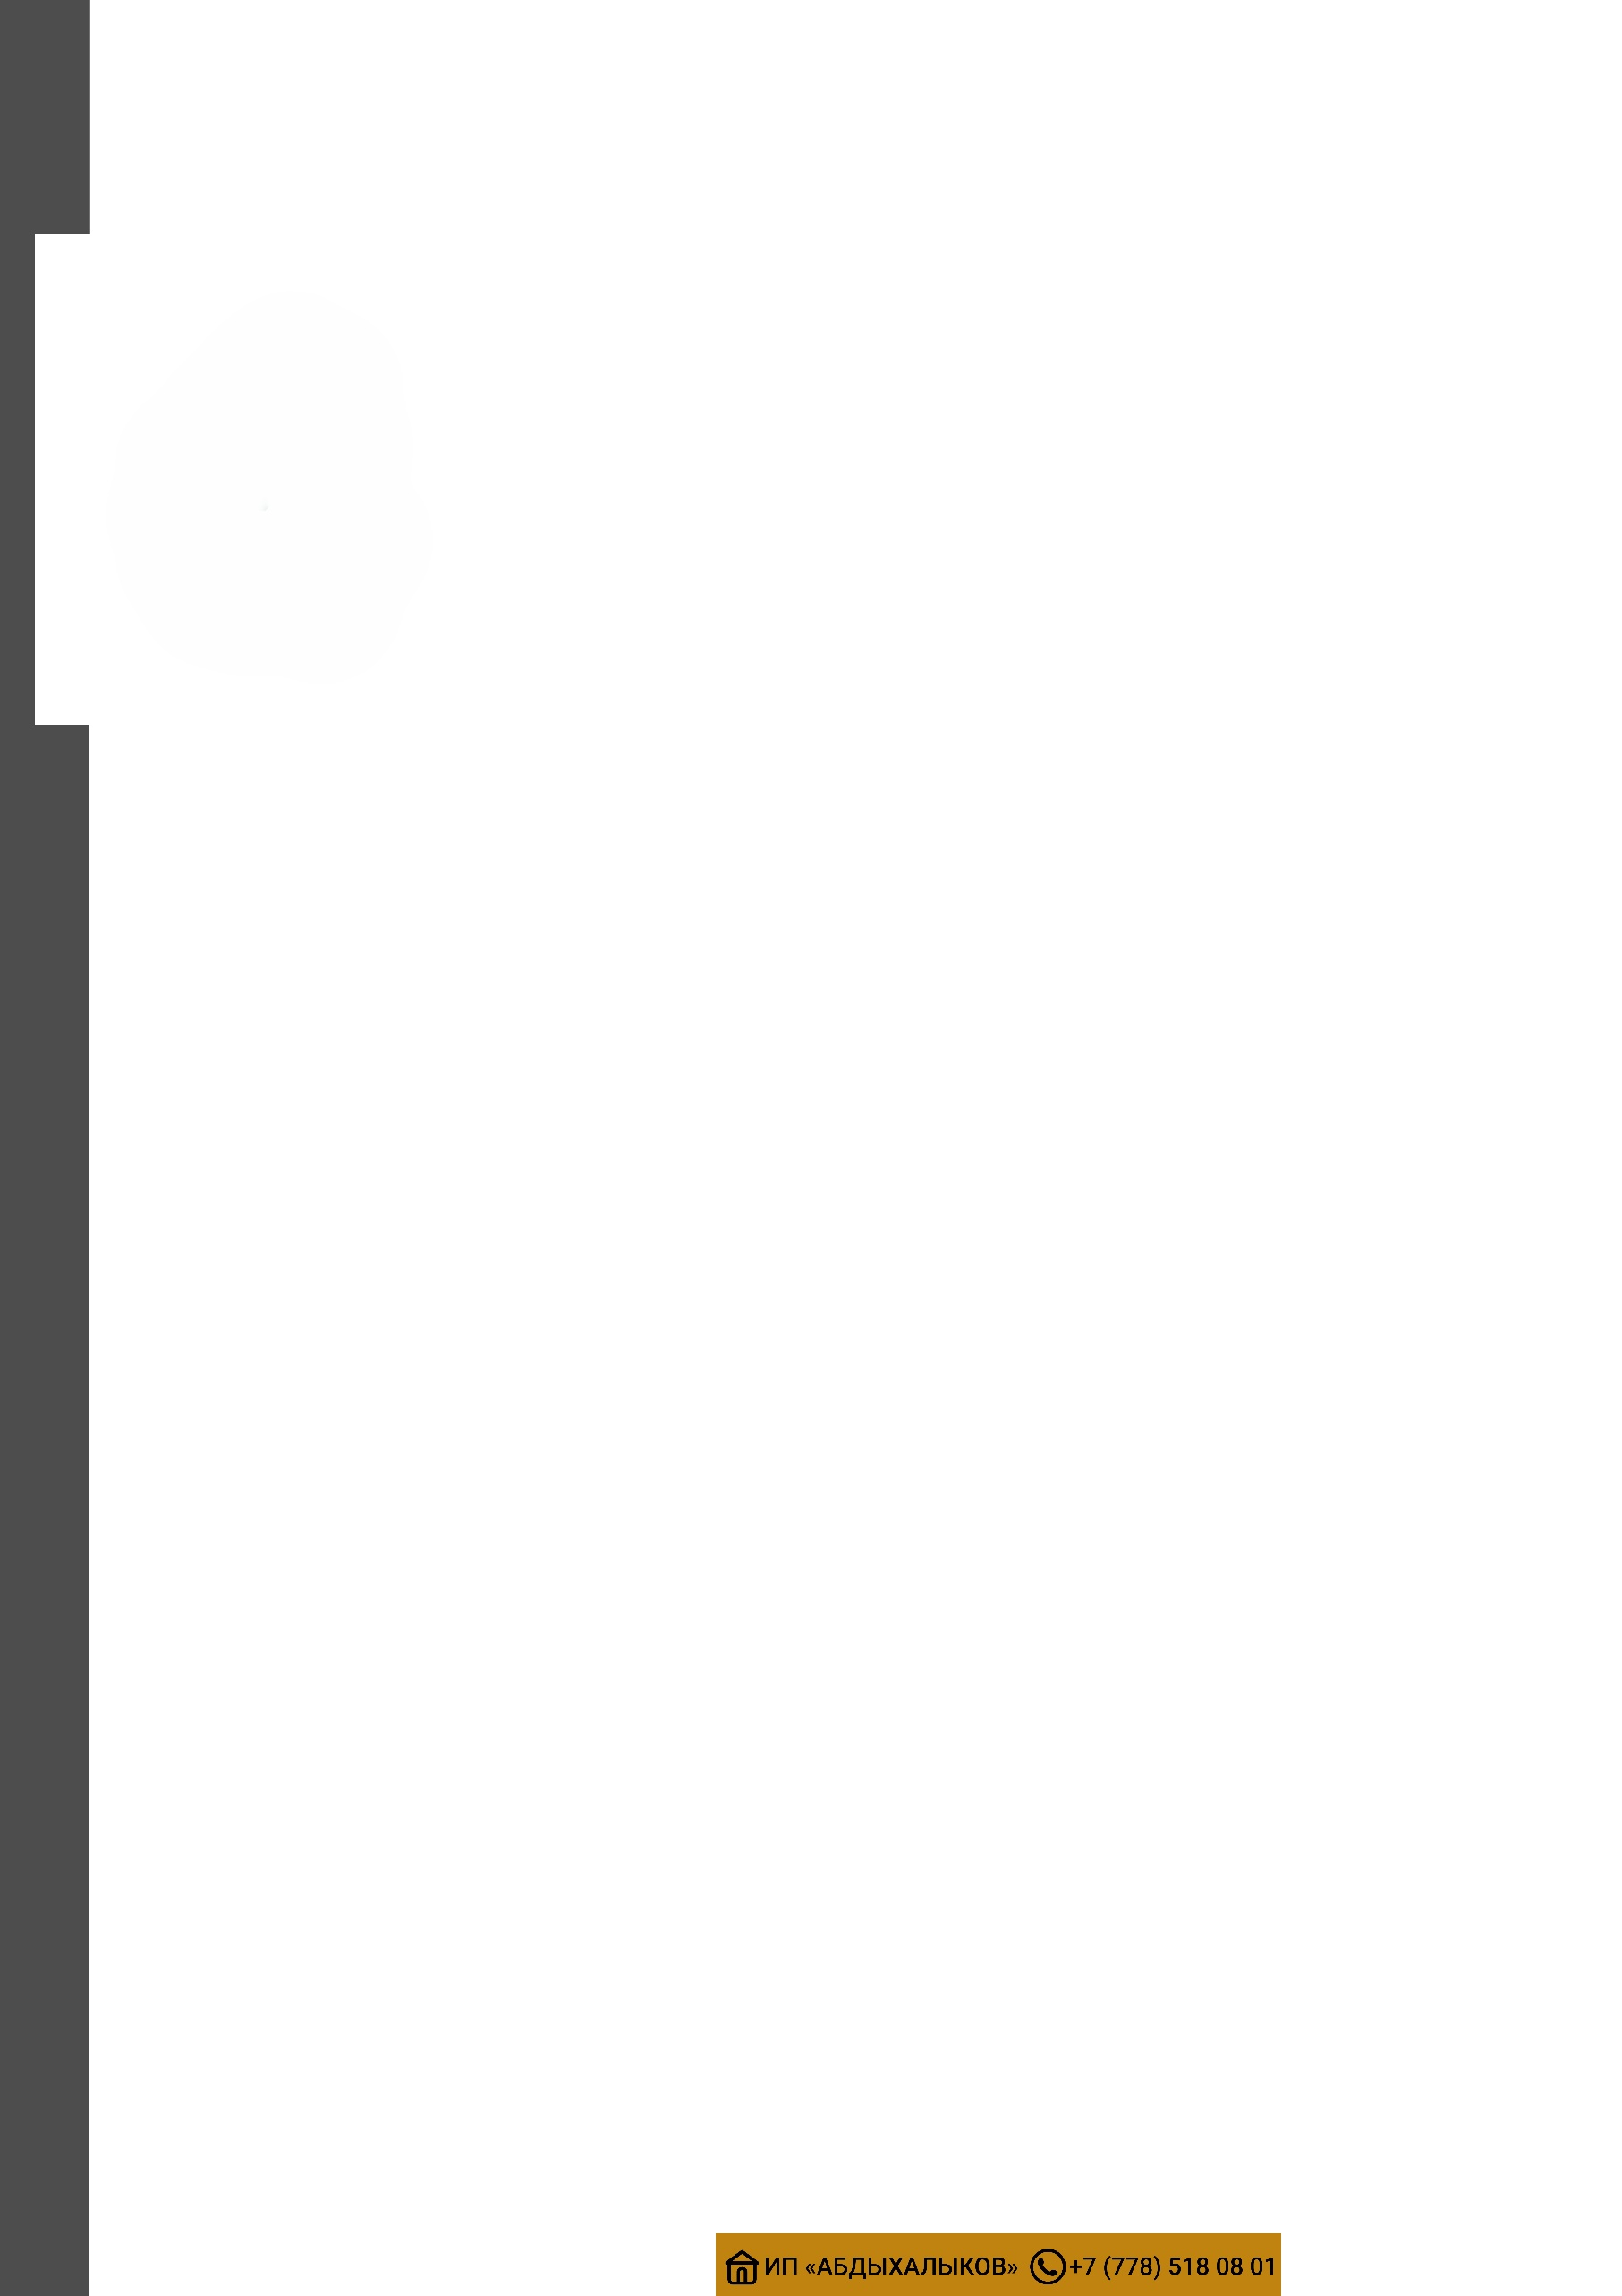
Компания: ИП НӘЛІБАЙ
Адрес: Казахстан, Алматы, Пр. ЖИБЕК ЖОЛЫ, дом 81, кв/офис 33
БИН (ИИН): 920501351713
Банк: АО "Kaspi Bank"

КОММЕРЧЕСКОЕ ПРЕДЛОЖЕНИЕ
на выполнение услуги нанесения изображения на Объекты
Предлагаем выполнить услугу нанесения изображения утверждённых Заказчиком изображений и надписей на внутренние стены.
№ | Наименование | Описание | Ед. | Сумма без НДС
1 | Услуги по нанесению изображении и надписей на Оюъекты | Замеры, защита помещения, позиционирование, полноцветная печать, контроль качества и уборка | м²
ИТОГО

Краткое описание работ
• Печать выполняется профессиональными УФ-отверждаемыми чернилами непосредственно на стене.
• Заказчик предоставляет готовые макеты и ровные, сухие, чистые, полностью окрашенные стены.
• В стоимость включены оборудование, материалы, доставка, защита рабочей зоны и устранение дефектов печати.

Коммерческие условия
Срок выполнения | по согласованному графику, но не более 20 дней
Гарантия | не менее 12 месяцев

В стоимость не входят
Разработка эскизов и 3D-визуализаций, ручная роспись, подготовка, ремонт, выравнивание, отделка и окраска стен.
Индивидуальный предприниматель | Нәлібай Н.Р.
 | 

